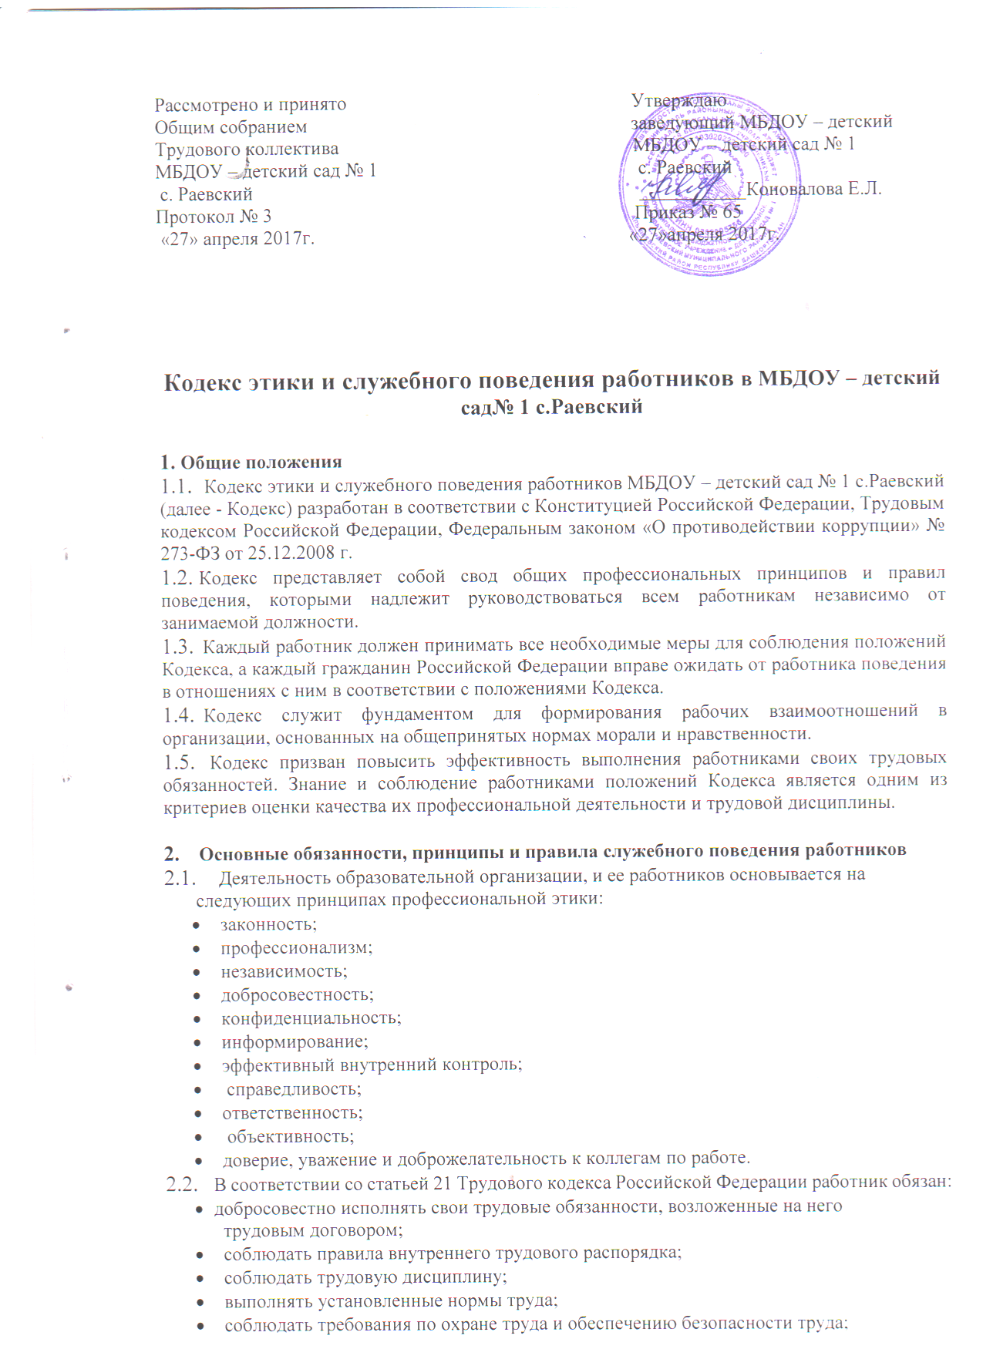

- бережно относиться к имуществу работодателя (в том числе к имуществу третьих лиц, находящемуся у работодателя, если работодатель несет ответственность за сохранность этого имущества) и других работников;
- незамедлительно сообщить работодателю либо непосредственному руководителю о возникновении ситуации, представляющей угрозу жизни и здоровью людей, сохранности имущества работодателя (в том числе имущества третьих лиц, находящегося у работодателя, если работодатель несет ответственность за сохранность этого имущества).
- Работники, сознавая ответственность перед гражданами, обществом и государством, призваны:
- исходить из того, что признание, соблюдение и защита прав и свобод человека и гражданина определяют основной смысл и содержание деятельности организации;
- соблюдать Конституцию Российской Федерации, законодательство Российской Федерации и Свердловской области, не допускать нарушение законов и иных нормативных правовых актов исходя из политической, экономической целесообразности либо по иным мотивам; ^ обеспечивать эффективную работу организации;
- осуществлять свою деятельность в пределах предмета и целей деятельности организации;
- при исполнении трудовых обязанностей не оказывать предпочтения каким- либо профессиональным или социальным группам и организациям, быть независимыми от влияния отдельных граждан, профессиональных или социальных групп и организаций; ^ исключать действия, связанные с влиянием каких-либо личных, имущественных (финансовых) и иных интересов, препятствующих добросовестному исполнению ими должностных обязанностей;
- соблюдать беспристрастность, исключающую возможность влияния на их
деятельность решений политических партий и общественных объединений;
- соблюдать нормы профессиональной этики и правила делового поведения;
- проявлять корректность и внимательность в обращении с гражданами и
должностными лицами;
- проявлять терпимость и уважение к обычаям и традициям народов России и других государств, учитывать культурные и иные особенности различных этнических, социальных групп и конфессий, способствовать межнациональному и межконфессиональному согласию;
- воздерживаться от поведения, которое могло бы вызвать сомнение в добросовестном исполнении работником трудовых обязанностей, а также избегать конфликтных ситуаций, способных нанести ущерб его репутации или авторитету организации;
- не использовать должностное положение для оказания влияния на деятельность государственных органов, органов местного самоуправления, организаций, должностных лиц и граждан при решении вопросов личного характера;
- воздерживаться от публичных высказываний, суждений и оценок в отношении деятельности организации, руководителя организации, если это не входит в должностные обязанности работника;
- соблюдать установленные в организации правила предоставления служебной
информации и публичных выступлений;
- уважительно относиться к деятельности представителей средств массовой информации по информированию общества о работе организации, а также оказывать содействие в получении достоверной информации в установленном порядке;
- противодействовать проявлениям коррупции и предпринимать меры по ее профилактике в порядке, установленном законодательством о противодействии коррупции;
- проявлять при исполнении трудовых обязанностей честность, беспристрастность и справедливость, не допускать коррупционно опасного поведения (поведения, которое может восприниматься окружающими как обещание или предложение дачи взятки, как согласие принять взятку или как просьба о даче взятки либо как возможность совершить иное коррупционное правонарушение).
- В целях противодействия коррупции работнику рекомендуется:
- уведомлять работодателя, органы прокуратуры, правоохранительные органы обо всех случаях обращения к работнику каких-либо лиц в целях склонения к совершению коррупционных правонарушений;
- не получать в связи с исполнением трудовых обязанностей вознаграждения от физических и юридических лиц (подарки, денежное вознаграждение, ссуды, услуги материального характера, плату за развлечения, отдых, за пользование транспортом и иные вознаграждения);
- принимать меры по недопущению возникновения конфликта интересов и урегулированию возникших случаев конфликта интересов, не допускать при исполнении трудовых обязанностей личную заинтересованность, которая приводит или может привести к конфликту интересов, уведомлять своего непосредственного руководителя о возникшем конфликте интересов или о возможности его возникновения, как только ему станет об этом известно.
- Работник может обрабатывать и передавать служебную информацию при соблюдении действующих в организации норм и требований, принятых в соответствии с законодательством Российской Федерации. Работник обязан принимать соответствующие меры по обеспечению безопасности и конфиденциальности информации, за несанкционированное разглашение которой он несет ответственность или (и) которая стала известна ему в связи с исполнением им трудовых обязанностей.
- Работник, наделенный организационно-распорядительными полномочиями по отношению к другим работникам, должен стремиться быть для них образцом профессионализма, безупречной репутации, способствовать формированию в организации либо ее подразделении благоприятного для эффективной работы морально-психологического климата.
2.7. Работник, наделенный организационно-распорядительными полномочиями по отношению к другим работникам, призван:
- принимать меры по предупреждению коррупции, а также меры к тому, чтобы подчиненные ему работники не допускали коррупционно опасного поведения, своим личным поведением подавать пример честности, беспристрастности и справедливости;
- не допускать случаев принуждения работников к участию в деятельности политических партий, общественных объединений и религиозных организаций;
- в пределах своих полномочий принимать меры по предотвращению или урегулированию конфликта интересов в случае, если ему стало известно о возникновении у работника личной заинтересованности, которая приводит или может привести к конфликту интересов.

  - Рекомендательные этические правила поведения работников
    - В своем поведении работнику необходимо исходить из конституционных положений о том, что человек, его права и свободы являются высшей ценностью и каждый гражданин имеет право на неприкосновенность частной жизни, личную и семейную тайну, защиту чести, достоинства, своего доброго имени.
    - В своем поведении работник воздерживается от:
- любого вида высказываний и действий дискриминационного характера по признакам пола, возраста, расы, национальности, языка, гражданства, социального, имущественного или семейного положения, политических или религиозных предпочтений;
- грубости, проявлений пренебрежительного тона, заносчивости, предвзятых
замечаний, предъявления неправомерных, незаслуженных обвинений;
- угроз, оскорбительных выражений или реплик, действий, препятствующих
нормальному общению или провоцирующих противоправное поведение;
- принятия пищи, курения во время служебных совещаний, бесед, иного служебного общения с гражданами.
    - Работники призваны способствовать своим служебным поведением установлению в коллективе деловых взаимоотношений и конструктивного сотрудничества друг с другом. Работники должны быть вежливыми, доброжелательными, корректными, внимательными и проявлять терпимость в общении с гражданами и коллегами.
    - Внешний вид работника при исполнении им трудовых обязанностей в зависимости от условий трудовой деятельности должен способствовать уважительному отношению граждан к организации, а также, при необходимости, соответствовать общепринятому деловому стилю, который отличают сдержанность, традиционность, аккуратность.

  - Ответственность за нарушение положений Кодекса
    - Нарушение работниками положений настоящего Кодекса подлежит моральному осуждению на собраниях (совещаниях, конференциях), а в случаях, предусмотренных федеральными законами, нарушение положений Кодекса влечет применение к работнику мер юридической ответственности.
    - Соблюдение работником положений Кодекса учитывается при назначении поощрений, при наложении дисциплинарных взысканий, а также при оценке эффективности его деятельности.
    - Нарушение правил антикоррупционного поведения влечет проведение служебного расследования по обстоятельствам возникновения коррупционно - опасной ситуации.
    - Работники в зависимости от тяжести совершенного проступка несут дисциплинарную, административную, гражданско-правовую и уголовную ответственность в соответствии с законодательством Российской Федерации.
    - Если работник не уверен, как необходимо поступить в соответствии с настоящим Кодексом, он должен обратиться за консультацией (разъяснениями) к своему непосредственному руководителю либо в кадровое или юридическое подразделение организации, либо к должностному лицу, ответственному за реализацию Антикоррупционной политики.

5. Порядок рассмотрения нарушения норм профессиональной этики.
      - Поступок работника, который порочит его честь и достоинство и (или) негативно влияет на авторитет образовательной организации, может стать предметом рассмотрения Педагогического совета или Комиссии по урегулированию споров между участниками образовательных отношений.
      - При рассмотрении поведения работника должно быть обеспечено его право на неприкосновенность частной жизни, личную и семейную тайну, защиту своей чести и доброго имени.
      - Анонимные жалобы и сообщения на действия (бездействия) работников не рассматриваются.
      - Дисциплинарные расследования и принятые на их основании решения могут быть преданы гласности только по просьбе заинтересованного педагогического работника, за исключением тех случаев, когда они влекут за собой запрещение заниматься педагогической деятельностью, или если это диктуется соображениями, касающимися защиты или благополучия воспитанников.
      - На каждой стадии рассмотрения любого дисциплинарного вопроса каждому работнику должны быть обеспечены достаточные гарантии, в частности:
- право быть информированным в письменном виде о предъявляемых ему претензиях и об основаниях для этих претензий;
- право на ознакомление со всеми материалами по данному делу;
- право на защиту лично или через представителя по своему выбору, с предоставлением педагогу достаточного времени для подготовки защиты;
- право быть информированным в письменном виде о принятых по его делу решениях, а также о мотивах этого решения;
- право апелляции в компетентные инстанции.

